【9月最新】采购必看:大模型不同套餐/api接入价格对比一览表
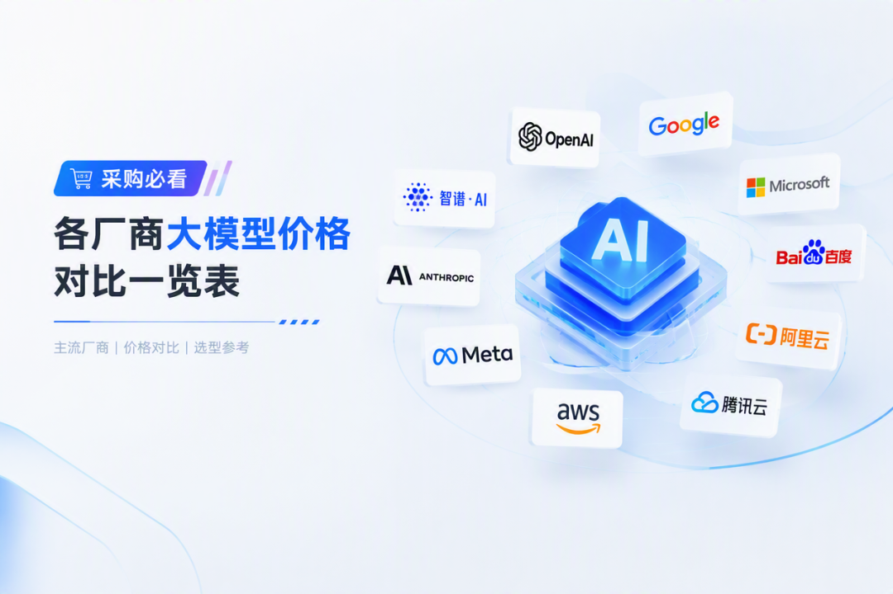
比 AI 价格，最容易踩的坑是把三本不同的账放在一张表里比。
第一本是 App 会员。 按月付费，买的是能直接点开的界面、搜索、文件处理、PPT、深度研究、Agent 任务数。 第二本是 Coding / Token Plan。也是按月付费，买的是一个额度池，但只能在官方指定的编程工具里用。第三本是按量 API。 按输入输出 Token 付费，是唯一能写进你自己产品的正式通道。
同样是"每月几十块"，这三本账买到的东西完全不是一类。下面把各家原厂的价格一张张摊开。

一、全球原厂：个人订阅套餐（美元/月）
厂商 | 免费档 | 入门档 | 主力档 | 顶配档
OpenAI ChatGPT | Free $0 | Go $8 | Plus $20 | Pro $100 起（5×）/ $200（20×）
Anthropic Claude | Free $0 | Pro $20（年付 $17/月） | Max 5× $100 | Max 20× $200
Google Gemini | Free $0 | AI Plus $4.99 | AI Pro $19.99 | AI Ultra $99.99 / $199.99
xAI Grok | Free $0 | SuperGrok Lite $10 | SuperGrok $30 | SuperGrok Heavy $300
Perplexity | Free $0 | Education Pro $10 | Pro $20 | Max $200

二、全球原厂：API 按量计费（美元/百万 Token）
厂商 | 模型 | 输入 | 输出 | 缓存命中输入
OpenAI | GPT-6 Astra | $10.00 | $50.00 | $1.00
OpenAI | GPT-5.6 Sol | $4.00 | $20.00 | $0.40
OpenAI | GPT-5.6 Terra | $2.00 | $12.00 | $0.20
OpenAI | GPT-5.6 Luna | $0.20 | $1.20 | $0.02
Anthropic | Fable 5.1 | $10 | $50 | $1.00
Anthropic | Opus 5 | $5 | $25 | $0.50
Anthropic | Sonnet 5 | $2 | $10 | $0.20
Anthropic | Haiku 4.5 | $1 | $5 | $0.10
Google | Gemini 3.5 Flash | $1.50 | $9.00 | $0.15
Google | Gemini 3.1 Pro | $2.00 | $12.00 | $0.20
Google | Gemini 3.6 / 3.7 / 3.8 Flash | $0.75 | $3.75 | $0.075
xAI | grok-4.6 | $2.00 | $6.00 | $0.50
xAI | grok-4.3 | $1.25 | $2.50 | $0.20

三、国内原厂：App / 会员订阅（人民币/月）
产品 | 档位与价格 | 当前最新模型 | 可调用的第三方模型 | 额度与权益要点
月之暗面 Kimi | 免费（Adagio）/ 49 / 99 / 199 / 699 元 | Kimi K3（旗舰，2.8 万亿参数、1M 上下文、原生多模态；2026-07 发布）；K2.8 Preview（9-11 上线 Kimi Work） | 无。全系只跑自家 Kimi 系列（K3 / K3 集群 / K2.6·Fast，加 Kimi Code 里的 K2.8 Preview） | 免费档（Adagio）约 6 个 Agent 用量/月；约 30 / 60 / 150 / 360 个 Agent 任务；699 档含并行 4、Agent 集群 120 次（8 子任务）、百万 Token 长对话、100 项目 / 50GB
千问办公 | 免费 / 98（公测期 8 折 78）/ 198（公测期 8 折 158） | Qwen3.8-Max（默认旗舰，另有 0902 升级快照）；基础 / 高级 / 前沿三档可选，前沿档可接入外部最新模型 | 有——智谱 GLM-5.3、DeepSeek V4 Pro。首页「前沿模型」档位三选一，与 Qwen3.8-Max 同账号切换；千问 App 的办公助理侧另可选 DeepSeek-V4-Flash | 2,000 / 4,000 积分每月，每日另有奖励积分；并行任务数、可发布网页数、云盘空间分档；企业标准版 198 元/人/月
豆包 | 免费 / 68 / 200 / 500 元（学生认证 38 元/月；年付 688 / 2048 / 5088 未经官方页面确认） | 豆包 2.1 Pro（Seed-2.1-Pro-0915，9-16 上线）；Seed 2.1 Turbo、Seed-Evolving；图像 / 视频 / 音频由 Seedream、Seedance、SeedAudio 承接 | 有——DeepSeek。2026 年 9 月起豆包 Agent 的模型选择器给了三个选项：豆包 Turbo、豆包 Pro、DeepSeek | 分别对应标准版、加强版、专业版（专业版 2026 年 6 月 24 日上线）。金额取自 App Store 订阅声明，官方协议未公开固定金额；免费版官方明确将持续保留
智谱清言 | 连续订阅 19 元/月、79 元/季、299 元/年 | GLM-5.3（2026-08-14 发布，1M 上下文）；可切 GLM-5.3-Flash、GLM-4.6；支持快速 / 深度 / 极致三档思考强度 | 无。只跑自家 GLM 系列（GLM-5.3 / 5.3-Flash / 5.2 / 4.6） | 另有单月 59、季卡 109、年卡 399 的口径；基础功能免费
MiniMax Token Plan | 49 / 119 / 469 元 | MiniMax M3（旗舰，MSA 稀疏注意力、1M 上下文、原生多模态）；M2.7、M2.7-Highspeed；媒体侧 Hailuo 2.3 视频、Speech 2.8、Music 2.6 | 无。只跑 MiniMax 全系（M3 / M2.7 / M2.5 / H3 / 语音 / 图像） | Agent 并发 3–4 / 4–5 / 6–7；另有积分包 ¥30/4,489 分起，1 年有效
DeepSeek | 无付费档，0 元 | V4.1-Flash（deepseek-flash）与 V4-Pro；网页与 App 免费开放，含深度思考模式 | 无。App 与网页只有 V4.1-Flash、V4-Pro | 网页与 App 免费，含 V4 系列、深度思考、文件上传、联网搜索
腾讯元宝 | 无付费档，0 元 | 混元 Hy4 preview（2026-08-28 发布，770B / 激活 49B、1M 上下文；两周限免已于 9-10 结束）；Hy3、混元 Lite 永久免费；另接 DeepSeek | 有——DeepSeek。与混元并列为双引擎，可在同一对话里切换（模型选择器需登录后可见） | 官方未推出会员订阅

DeepSeek、腾讯元宝都免费，卖会员的反而是 Kimi、千问、豆包这类"办公 + Agent"产品线。

四、国内原厂：API 按量计费（人民币/百万 Token）
厂商 | 模型 | 输入（缓存未命中） | 输出 | 输入（缓存命中）
DeepSeek | deepseek-flash（V4.1-Flash） | 闲时 1 / 高峰 2 | 闲时 4 / 高峰 8 | 闲时 0.02 / 高峰 0.04
DeepSeek | deepseek-v4-pro | 闲时 4.5 / 高峰 9 | 闲时 13.5 / 高峰 27 | 闲时 0.15 / 高峰 0.30
阿里 Qwen | qwen3.8-flash | 0.8 | 2.7 | 0.1
阿里 Qwen | qwen3.8-max | 12 | 36 | 1.5
阿里 Qwen | qwen3.7-flash | 0.2 / 0.6 / 1.2（三档） | 0.8 / 2.4 / 4.8 | 0.04 / 0.12 / 0.24
月之暗面 Kimi | kimi-k3 | 20.00 | 100.00 | 2.00
月之暗面 Kimi | kimi-k2.7-code | 6.50 | 27.00 | 1.30
字节豆包 | doubao-seed-2.1-pro | 6 | 30 | 1.2
字节豆包 | doubao-seed-2.1-turbo | 3 | 15 | 0.6
腾讯混元 | Hy4 preview | 6 | 18 | 0.3
智谱 GLM | GLM-5.3 | 8 | 28 | 2
智谱 GLM | GLM-5.3-Flash | 0.8 | 2.8 | 0.23
百度 ERNIE | ERNIE 5.1 | 4（≤32K）/ 6（32K–128K） | 18 / 22 | 未单独列出
百度 ERNIE | ERNIE 4.5 Turbo | 0.8 | 3.2 | 0.2
MiniMax | MiniMax-M3 | 2.1（永久五折后，原 4.2） | 8.4（永久五折后，原 16.8） | —
非线智能（境内聚合入口，非原厂） | 模型广场覆盖上表全部国内模型，并含三家（OpenAI / Anthropic / Google / xAI） | 原厂同价再 8~9 折 | 原厂同价再 8~9 折 | 原厂同价再 8~9 折

五、个人开发者：国内 Coding / Token Plan（人民币/月）
平台 | 档位与价格 | 额度 | 并发与 Key 约束
阿里百炼 Token Plan | Lite 39（原 60）/ Standard 139（原 180）/ Pro 499（原 600） | 2,500 / 10,000 / 40,000 Credits 每 7 天；可另购用量包 ¥100 = 20,000 Credits | 1–2 / 3–4 / 6–8 个 Agent 并发
智谱 GLM Coding Plan | Lite 118（季付折合 94.4）/ Pro 538（430.4）/ Max 1078（862.4） | 每周 10,000 / 60,000 / 140,000 积分（每 5 小时 2,000 / 12,000 / 28,000） | 每席位最多 5 个 API Key；季付 8 折、年付 7 折（7 月 31 日改版时公布的限时活动）
百度千帆 Token Plan | Mini 9.9（首购 4.9）/ Lite 40（19.9）/ Pro 200（99.9）/ Max 600（299.9） | 1,000 万 / 4,200 万 / 2.3 亿 / 7 亿 Token 每月 | 官方称取消 Coding Plan 原有三层限流体系
腾讯云 Token Plan | Hy Lite 28 / Standard 78 / Pro 238 / Max 468 | 560 / 1,560 / 4,760 / 9,360 积分每订阅月 | 个人版仅支持生成 1 个 API Key
MiniMax Token Plan | 49 / 119 / 469 | 与 Agent 并发档位对应 | Agent 并发 3–4 / 4–5 / 6–7
月之暗面 Kimi Code | 含在 Kimi 会员内，无独立定价 | 与会员共用额度池 | 额外有每周 5 小时独立限额
字节 Trae | Free 0 / Lite 49（首月 29.9）/ Pro 99（首月 69）/ Pro+ 239 / Ultra 699 | 500 / 2,000 / 4,000 / 12,000 / 40,000 积分每月，另有签到积分 | 2 / 2 / 10 / 10 / 20 个云端任务并发
腾讯 CodeBuddy | 体验版 0 / 标准版 99（连续包月 70）/ 高级版 199（140）/ 旗舰版 999（700） | 500 / 2,000+2,000 / 4,000+5,000 / 20,000+30,000 积分每月 | CodeBuddy 与 WorkBuddy 同账号积分共享

另外提醒一句：智谱这套价格是 2026 年 8 月刚上调过的。早期版本 Lite / Pro / Max 是 49 / 149 / 469 元，现在官网是 118 / 538 / 1078 元，Pro 档从 149 涨到 538。网上仍能搜到旧价，别照着旧表下单。团队版标准席位 598 元/月、含 66,000 积分，2 席起购。
但：订阅适合"个人坐在工具前写代码"，不适合企业稳定高并发ai调用，以及面向客户使用。这两件事混在一起，就是被限制条款按在地上摩擦的开始。

七、一张能直接对上的价目表：非线智能 API 与原厂同步
上面这些价格散在十几个网站上，币种不同、更新时间不同、还都带活动价。非线智能（NoneLinear）做的事很简单：把原厂的价目表翻译成一张人民币计价、与原厂同步更新的表。
先看它是怎么同步的。下面这组数字，左边是原厂官方价，右边是非线智能 API 上的实际挂价：
模型 | 原厂官方价（每百万 Token） | 非线智能 API 价 | 说明
GPT-6 Astra | $10 / $50 | ¥70 / ¥350 | 按统一汇率折算，与原厂同步
Claude Opus 5 | $5 / $25 | ¥35 / ¥175 | 同步
Claude Sonnet 5 | $2 / $10 | ¥14 / ¥70 | 同步
Gemini 3.5 Flash | $1.50 / $9 | ¥10.5 / ¥63 | 同步
Gemini 3.6 / 3.7 / 3.8 Flash | $0.75 / $3.75（推广价） | ¥5.25 / ¥26.25 | 与原厂当前推广价一致；原厂 2027-01-01 起翻倍
grok-4.6 | $2 / $6 | ¥14 / ¥42 | 同步
Kimi K3 | ¥20 / ¥100 | ¥20 / ¥100 | 与国内原厂价一致
GLM-5.3 | ¥8 / ¥28 | ¥8 / ¥28 | 一致
Qwen3.8-Max | ¥12 / ¥36 | ¥12 / ¥36 | 一致
DeepSeek-Flash | ¥2 / ¥8（高峰档） | ¥2 / ¥8 | 一致
豆包 Seed 2.1 Pro | ¥6 / ¥30 | ¥6 / ¥30 | 一致
MiniMax-M3 | ¥2.1 / ¥8.4（五折后） | ¥2.1 / ¥8.4 | 一致

几个关键点：
- 汇率和币种一次解决。 全球模型按统一汇率折算成人民币计价，不用自己换汇、不用再准备一张美元卡。
- 国内模型与原厂人民币价保持一致，原厂调价时同步跟进。 DeepSeek 9 月下调 Flash 系列之后，价目表上的数字跟着走。
- 部分模型另有折扣。 页面上能直接看到折扣标注；Gemini 3.6 / 3.7 / 3.8 Flash 现在挂的就是原厂推广价，原厂 2027 年 1 月 1 日上调后这里同步跟进。
- 缓存命中单独标价。 每行都有缓存命中价，不像有些渠道把缓存优惠藏在细则里。
- 计费可追溯到单条请求。 后台支持查看调用明细，输入 Tokens、输出 Tokens、缓存 Tokens 三类分开列，方便找出"高消耗低回报"的请求。
- 零适配成本。 同时兼容 OpenAI、Anthropic、Gemini 三种协议，代码里的 base_url 换一下就能跑；Claude Code、Codex、Cline、Cherry Studio 等工具已做适配，已上架模型覆盖主流文本、多模态、生图与视频模型。
价格之外，它至少把"哪家便宜"这个问题，从"翻十几家官网"变成了"看一张表"。新用户注册可以领体验金，不绑卡就能先把感兴趣的模型跑一遍。

八、价格之外：能不能用，也是价格的一部分

国内正版接入：接入门槛与发票口径
平台 | 实名要求 | 发票口径
DeepSeek | 实名认证为充值前置 | 账单页申请，周期约 7 个工作日，抬头须与实名信息一致；支持支付宝/微信，企业可对公汇款
月之暗面 Kimi | 个人认证与企业认证分开 | 个人认证只能开个人抬头；企业抬头须先升级企业认证，认证后支持签约、可申请更高配额与折扣
阿里云百炼 | 未完成实名认证无法开通第三方模型、也拿不到免费额度 | 个人快捷实名，企业支持对公打款认证
火山方舟（豆包） | 未实名无法创建 API Key | 个人上传身份证，企业上传营业执照与法人证件
MiniMax | 实名主体须与抬头一致 | 个人账号不能开企业抬头；按消耗而非充值开票（可开票金额 = 已消耗金额 − 已开票金额）
智谱 / 百度千帆 / 腾讯混元 | 申请 Key 前均需实名认证 | 智谱可自助申请、开具后发邮件；其余两家开票细口径未找到逐条官方页面
非线智能（聚合平台） | 注册即可调用，支持 GitHub / 手机验证码登录，无需绑卡；开票与子账号走商务对接 | 支持增值税专用发票，可先开票后付款、支持对公转账；按量计费、无最低消费，余额不过期、可退款，账单细化到输入/输出/缓存三类 Token

国内这条路反过来：
买得到、能开发票，但都要实名，而且个人认证和企业抬头的差别很大。
如果公司要走账，下单前先确认自己能不能开企业抬头——Kimi 和 MiniMax 都写明个人认证开不了企业抬头。

九、速查表
你的身份 | 该看的账 | 优先核对的三个点
只想把日常问答、材料整理做顺 | App 会员 | 免费版够不够用、会员权益里有没有你每周重复做的那件事、能不能随时退订
个人开发者，小量开发 | Coding / Token Plan | 5 小时与每周双窗口额度、并发数、官方是否限制在指定工具内使用
要接进自家产品、面向真实用户。要求高稳定，快速，高并发。多人使用。 | 按量 API | 输出价、缓存命中率、峰谷时段、限流上限
需要访问境外原厂模型 | 支持原厂价目表的聚合入口 | 价格是否与原厂同步、币种与汇率怎么算、计费明细能不能查到单条请求

价格可以续费、可以升级、也可以退订，但选错"账本"这件事，每个月的账单都会提醒你一次。
如果这份表对你有用，转给正在为 API 账单头疼的同事。想省掉"翻十几家官网对价格"这一步，非线智能 API 的模型广场可以直接对着原厂价目表查，新用户还能先领体验金跑一圈。
快来试试吧！
非线智能
原厂直连
9月30日前新用户享受体验金充 值
5000 送500
全部模型，折扣共享



